SEMINÁRNÍ PRÁCE
Metodická pomůcka

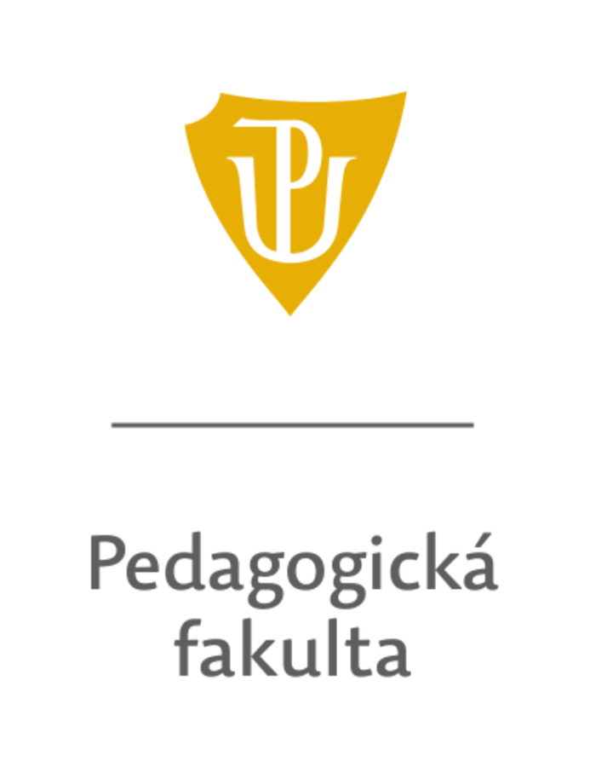
Adriana Šagátová
U1ST, prezenční
Didaktika mateřského jazyka
2019/2020

Název činnosti: Kořenové kartičky
Učivo: Kořen slova, slova příbuzná, slova nadřazená, podřazená, souřadná
Ročník: 3.
Popis činnosti: Děti mají za úkol na kartičkách vyznačit pomocí kolíků (kamínků) správné kořeny. Dále mohou vymýšlet slova příbuzná ke kořenům. Dalším úkolem je, rozdělit obrázky do dvojic a určit, podle čeho jsou rozděleny. Po rozdělení děti mohou určovat slovo nadřazené ke dvojici slov a vysvětlovat mezi jakými slovy je vztah nadřazený, podřazený a souřadný. Poté mohou vymýšlet další slova.

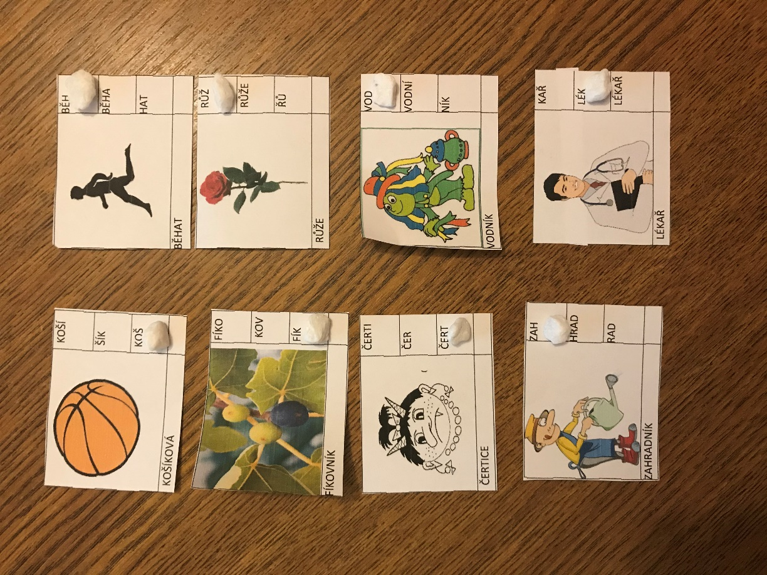

Zdroje obrázků:
http://obrazky.superia.cz/muzi/lekar.php
https://pixabay.com/illustrations/gardener-garden-gardening-3336148/
https://www.kulturnidum.cz/klient-451/kino-140/stranka-4383/film-89087
http://www.audina.cz/wp-content/uploads/2011/12/%C4%8Dert%C3%AD-hlavy002.jpg
http://www.hryprodivky.cz/blog/bavte-se/vyrazovacka-kvetiny
https://pixabay.com/cs/vectors/b%C4%9B%C5%BE%C3%AD-%C4%8Dlov%C4%9Bk-silueta-b%C4%9B%C5%BEec-rychlost-3431279/
https://www.ireceptar.cz/zahrada/pestovani-fikovniku-v-kvetinaci-i-na-zahrade-urody-se-dockate-brzy.html
https://cz.vector.me/browse/152248/black_outline_white_cartoon_ball_free_tennis_ballon_basket_basketball

